ПРОТОКОЛ ИНФОРМАЦИОННОГО ОБМЕНА
техническое описание

СОДЕРЖАНИЕ

ИСТОРИЯ РЕВИЗИЙ 3
ОБЩИЕ ПОЛОЖЕНИЯ 4
ПАКЕТЫ ИНФОРМАЦИОННОГО ОБМЕНА 6
Пакеты управления 8
Пакеты данных 9
АДРЕСАЦИЯ УЗЛОВ СЕТИ 11
КОНФИГУРАЦИОННОЕ АДРЕСНОЕ ПРОСТРАНСТВО 12

ИСТОРИЯ РЕВИЗИЙ
Ревизия | Дата | Комментарии
1.0 | 12.09.2025 | Первоначальный вариант
1.1 | 20.09.2026 | - Упоминания IP Aurora8B10B заменены на Aurora64b66b  - Разрядность интерфейса AXI4 Stream изменена с 64 на 128  - Добавлены роли APB3 на рисунке 2

ОБЩИЕ ПОЛОЖЕНИЯ
Настоящий документ определяет протокол информационного обмена между узлами распределённой вычислительной системы (сети) древовидной топологии.
Каждый узел сети представляет собой специализированное устройство, в основе которого лежит микросхема FPGA, оснащенная высокоскоростными (мультигигабитными) трансиверами.
Блок трансиверов FPGA одного узла сети, соединенный с блоком трансиверов FPGA другого посредством физической линии передачи, обеспечивают канальный уровень передачи информационных сообщений.
Транспортный уровень передачи обеспечивает IP-ядро Aurora64b66b от Xilinx. Любое информационное сообщение, передаваемое между узлами сети, представляет собой пакет интерфейса AXI4 Stream, принимаемый или передаваемый IP-ядром Aurora64b66b.
Верхний уровень протокола информационного обмена обеспечивается интеграцией во встроенное ПО FPGA хотя бы одного из следующих IP-блоков:
- Upstream link (сокращенно Up link) – восходящий порт. Является точкой подключения узла к другому узлу, находящемуся ближе к корню дерева. Все узлы сети за исключением корневого обязательно имеют один и только один восходящий порт. Корневой узел восходящего порта не имеет.
- Downstream link (сокращенно Down link) – нисходящий порт. Является точкой подключения узла к другому узлу, находящемуся дальше от корня дерева. Любой узел может иметь один или несколько нисходящих портов или не иметь их вообще. Узел не имеющий нисходящих портов является оконечным узлом.
В зависимости от наличия/отсутствия блоков восходящего и нисходящего портов в структуре встроенного ПО FPGA узла различают три типа устройств:
- Контроллер (или сетевой контроллер). Является корневым узлом сети. Имеет один или несколько нисходящих портов и не имеет восходящего порта. Предполагается, что в котроллере пользователем реализован системный интерфейс, который обеспечивает отправку информационных сообщений в нисходящий порт(ы) и прием их в обратном направлении. Реализация системного интерфейса и сопряжение его с блоком нисходящего порта настоящим документом не определяется.
- Объединительное устройство. Является узлом, имеющим и восходящий порт и один или несколько нисходящих портов.
- Оконечное устройство. Является узлом, имеющим только один восходящий порт не имеющим ни одного нисходящего порта.
На рисунке 1 представлен пример структуры (топологии) сети, реализующей протокол информационного обмена, определяемый настоящим документом.
Информационный обмен, т.е. обмен информационными сообщениями (пакетами) всегда осуществляется между корневым узлом и любым другим узлом (узлами) сети. Объединительные устройства, т.е. узлы, имеющие одновременно и восходящий и нисходящий порты (порты) способны пропускать через себя пакеты, обеспечивая их дальнейшее передвижение по сети.
Относительно корневого узла (контроллера) пакеты могут предаваться по сети в двух противоположных направлениях:
- От корневого узла (сверху-вниз). На рисунке 1 пример такого направления показан красной штриховой линией.
- К корневому узлу (снизу-вверх). На рисунке 1 пример такого направления показан синей штриховой линией.

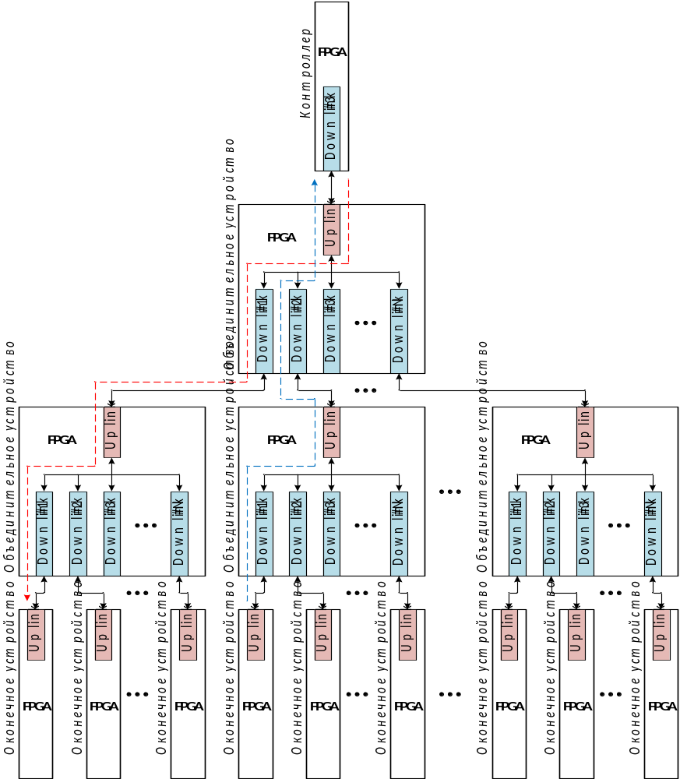
Рисунок 1. Структура сети

ПАКЕТЫ ИНФОРМАЦИОННОГО ОБМЕНА
Единицей информационного обмена на уровне встроенного ПО FPGA является пакет интерфейса AXI4 Stream. Разрядность шины данных пакета – 128 бит, порядок следования байт – little endian.
Пакеты информационного обмена делятся на типы. Тип пакета строго определяет направление передачи пакета по сети.
Младшая половина первого слова любого пакета информационного обмена является заголовком и имеет формат, представленный в таблице 1.

Таблица 1. Формат заголовка пакета информационного обмена
Qword | Byte
Qword | 7 | 6 | 5 | 4 | 3 | 2 | 1 | 0
0 | Node address |  |  |  | Reserved |  | Type ID | Rev ID

Rev ID – идентификатор версии протокола сетевого обмена. В версии, определяемой настоящим документом, значение поля Rev ID равно 0x00.
Type ID – идентификатор типа пакета. Поддерживаемые типы пакетов и их идентификаторы Type ID представлены в таблице 2.
Node address – адрес узла. Определяет уникальный 32-х битный идентификатор (адрес) узла (группы узлов). Для пакетов, передаваемых сверху-вниз, поле Node address определяет адрес узла (группы узлов) назначения. Для пакетов, передаваемых снизу-вверх, поле Node address определяет адрес узла отправителя.
Reserved – зарезервировано для возможного использования в следующих версиях протокола информационного обмена. В версии, определяемой настоящим документом, значение поля Reserved равно 0x0000.

Таблица 2. Типы пакетов информационного обмена
Type ID | Направление передачи | Описание типа пакет
0x00 | Сверху-вниз | Команда доступа к конфигурационному адресному пространству | Пакеты управления
0x80 | Снизу-вверх | Ответ на команду доступа к конфигурационному адресному пространству | Пакеты управления
0x01 | Сверху-вниз | Команда доступа к адресному пространству пользователя | Пакеты управления
0x81 | Снизу-вверх | Ответ на команду доступа к адресному пространству пользователя | Пакеты управления
0x82 | Снизу-вверх | Пакет данных

Первые четыре типа пакетов, представленных в таблице 2, представляют собой группу пакетов управления, предназначенных для организации доступа к внутренним адресным пространствам узлов сети.
Любой узел сети, имеющий восходящий порт, имеет два раздельных адресных пространства, доступных посредством протокола информационного обмена:
- Конфигурационное адресное пространство – configuration register map. Предназначено для управления функциями, непосредственно относящимися к протоколу информационного обмена. Формат конфигурационного адресного пространства полностью определяется настоящим документом и одинаков для любого узла сети. Детальное описание конфигурационного адресного пространства представлено в одноименном разделе настоящего документа.
- Адресное пространство пользователя – user-defined register map. Предназначено для управления функциями, определяемыми пользователем. Взаимодействие с адресным пространством пользователя на уровне встроенного ПО FPGA осуществляется посредством шины APB3. Формат и реализация адресного пространства пользователя настоящим документом не определяется.
На рисунке 2 представлены детали прохождения пакетов информационного обмена на примере узла, имеющего и восходящий и несколько нисходящих портов.

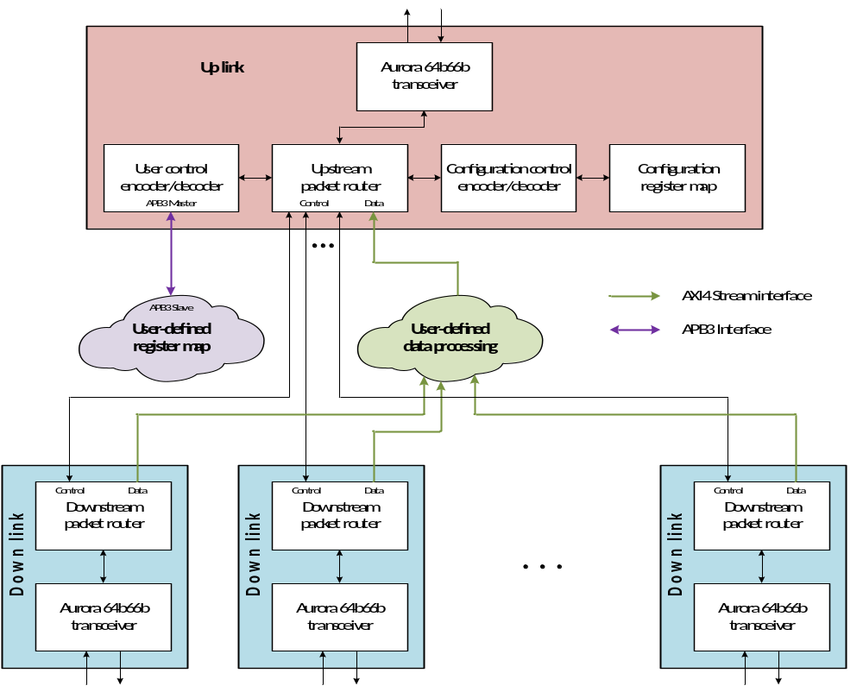
Рисунок 2. Прохождения пакетов в пределах узла сети
Пакеты данных передаются только снизу-вверх. Предполагается, что в узлах, имеющих и восходящий и несколько нисходящих портов (объединительные устройства), реализован механизм обработки пакетов данных, приходящих с нижележащих узлов – user-defined data processing. Реализация механизма обработки настоящим документом не определяется.

Пакеты управления
Формат пакетов управления представлен в таблице 3.

Таблица 3. Формат пакетов управления. Type ID = 0x00, 0x80, 0x01, 0x81
Qword | Byte
Qword | 7 | 6 | 5 | 4 | 3 | 2 | 1 | 0
0 | Node address |  |  |  | Reserved |  | Type ID | Rev ID
1 | Address |  |  |  | Reserved |  | Control | Count
2 | Data
...

Address – адрес внутри адресного пространства узла. Для команд доступа к конфигурационному адресному пространству (Type ID = 0x00) и ответов на них (Type ID = 0x80) поле Address определяет адрес внутри конфигурационного адресного пространства. Аналогично, для команд доступа к адресному пространству пользователя (Type ID = 0x01) и ответов на них (Type ID = 0x81) поле Address определяет адрес внутри адресного пространства пользователя. Значение поля Address всегда должно выть выровнено по границе 4-х байт.
Reserved – зарезервировано для возможного использования в следующих версиях протокола информационного обмена. В версии, определяемой настоящим документом, значение поля Reserved равно 0x0000.
Control – поле, определяющее параметры команды или ответа на команду. Формат управляющего поля Control представлен в таблице 4.

Таблица 4. Формат поля Control пакетов управления.
Bit | Назначение
7 | Флаг невыполнения команды.  У пакета команды (Type ID = 0x00, 0x01) флаг всегда должен быть установлен в 0.  У пакета ответа (Type ID = 0x80, 0x81) значение флага определяет успешность выполнения команды, на которую был выслан ответ:  - 0 – команда выполнена;  - 1 – команда не выполнена.
6 … 3 | Зарезервировано для возможного использования следующих версиях протокола информационного обмена. В версии, определяемой настоящим документом, значение поля должно быть равно 0.
2 | Режим автоматического изменения адреса при операциях записи/чтения более чем одного 32-х разрядного слова за одну команду/ответ:  - 0 – адрес автоматически увеличивается на 4 при записи/чтении очередного слова;  - 1 – адрес не меняется и всегда остается равным значению из поля Address.  У пакета команды (Type ID = 0x00, 0x01) значение флага устанавливается в зависимости от того, какой режим автоматического изменения адреса необходим.  У пакета ответа (Type ID = 0x80, 0x81) значение флага всегда соответствует значению соответствующего флага в команде, на которую был выслан ответ.
1 | Флаг отказа от ответа на команду записи.  У пакета команды (Type ID = 0x00, 0x01) значение флага устанавливается в зависимости от типа операции:  - Для операции чтения флаг всегда должен быть установлен в 0.  - Для операции записи при установке флага в 0 после выполнения команды узел вышлет пакет ответа. При установке флага в 1 после выполнения команды записи узел не будет высылать пакет ответа.  У пакета ответа (Type ID = 0x80, 0x81) значение флага всегда установлено в 0.
0 | Тип операции:  - 0 – запись;  - 1 – чтение.  У пакета команды (Type ID = 0x00, 0x01) значение флага устанавливается в зависимости от того, какой тип операции в адресном пространстве необходимо выполнить (запись или чтение).  У пакета ответа (Type ID = 0x80, 0x81) значение флага всегда соответствует значению соответствующего флага в команде, на которую был выслан ответ.

Count – поле, определяющее количество операций в пределах одной команды/ответа. Значению 0 советует запись/чтение одного 32-х разрядного слова, значению 1 – запись/чтение двух 32-х разрядных слов, …, значению 255 – запись/чтение 256-ти 32-х разрядных слов.
Data – поле данных пакета управления. Поле имеет переменную длину и присутствует только у пакетов команд (Type ID = 0x00, 0x01) с типом операции «запись» и у пакетов ответов (Type ID = 0x80, 0x81) с типом операции «чтение». Поле данных, если оно присутствует, всегда состоит их целого числа 32-х разрядных слов, количество которых определяется как значение поля Count плюс один.

Пакеты данных
Формат пакетов данных представлен в таблице 5. Настоящий документ не накладывает ограничений на длину пакета данных. Допускается передача пакетов данных длиной в одно неполное 128-ми разрядное слово, содержащее только заголовок.

Таблица 5. Формат пакета данных. Type ID = 0x82
Qword | Byte
Qword | 7 | 6 | 5 | 4 | 3 | 2 | 1 | 0
0 | Node address |  |  |  | Reserved |  | Type ID | Rev ID
1 | Data
...

Пакеты данных передаются из нисходящих портов в логику обработки пользователя в соответствии с форматом, представленным выше, т.е. с заголовком.
Аналогично требуется, чтобы логика обработки пользователя формировала пакеты для передачи в восходящий порт в соответствии с этим же форматом. Т.е. ответственность по заполнение заголовков передаиваемых пакетов данных лежит на пользователе.

АДРЕСАЦИЯ УЗЛОВ СЕТИ
Каждый узел сети имеет один индивидуальный и 8 групповых адресов, значения которых устанавливаются через конфигурационное адресное пространство.
При приеме пакета команды узел анализирует совпадает ли его индивидуальный адрес или хотя бы один из групповых со значением поля Node address принятого пакета. Если совпадение установлено, команда выполняется.
Индивидуальный адрес должен быть уникальным для узла. В пакете ответе узел всегда устанавливает поле Node address в значение своего индивидуального адреса, даже в случае доступа по групповому адресу.
Групповые адреса служат для одновременного доступа к группам узлов. Групповые адреса могут быть одинаковыми у разных узлов. Узлы с одинаковыми групповыми адресами образуют группу.
Узел может быть одновременно включен в несколько групп (до 8-ми по количеству групповых адресов) или ни в одну. Возможны группы всего из одного узла.
Индивидуальные и групповые адреса узлов сети не должны пересекаться. Рекомендуется, но не требуется, задавать адреса узлов таким образом, чтобы старший (31-ый) разряд индивидуальных адресов был равен 0, а групповых – 1.
Групповые адреса, установленные в 0, являются неактивными. Т.е. к узлу можно обратиться по нулевому адресу тогда и только тогда, если его индивидуальный адрес установлен в 0.
В случае необходимости включения узла в группу, один из его групповых адресов должен быть установлен в отличное от 0 значение адреса группы. Если необходимо исключить узел из группы, его соответствующий групповой адрес должен быть установлен в 0.
Адреса узлов назначаются управляющим ПО пользователя на этапе инициализации системы. По умолчанию, т.е. после включения питания или сброса, и индивидуальный и все 8 групповых адресов узла установлены в 0. Кроме того, все нисходящие порты узла, если таковые имеются, отключены, т.е. узел не пересылает вниз приходящие сверху пакеты команды и не пересылает вверх приходящие снизу пакеты ответы и пакеты данные.
При выполнении инициализации системы предполагается, что все узлы сети находятся в состоянии по умолчанию. Инициализация выполняется в следующем порядке:
- Производится включение нисходящего порта корневого узла (контроллера).
- По нулевому адресу производится обнаружение узла, подключенного непосредственно к корневому.
- Узлу назначается отличный от нуля адрес.
- Включается первый нисходящий порт узла и производится обнаружение и назначение адреса узлу, подключенного к первому нисходящему порту.
- Пункт 4 повторяется последовательно для всех нисходящих портов узла, непосредственно подключённого к корневому. После этого то же самое выполняется для каждого из нижележащих узлов, пока не будет выполнена инициализация всех узлов сети.
Конкретная реализация инициализации сети определяется пользователем.

КОНФИГУРАЦИОННОЕ АДРЕСНОЕ ПРОСТРАНСТВО
Конфигурационное адресное пространство единое для всех узлов сетевого обмена, имеющих восходящий порт, представлено в таблице 6.

Таблица 6. Конфигурационное адресное пространство.
Address | Access | Описание
 |  | Общие параметры и функции
0x00000000 | RO | Константа-идентификатор – 0x7ACA9797
0x00000004 | RO | Идентификатор версии конфигурационного адресного пространства.  В настоящей версии – 0x00000000
0x00000008 | RO | Идентификатор типа узла.  Значение определяется пользователем на этапе сборки встроенного ПО FPGA.
0x0000000C | RO | Код версии встроенного ПО FPGA.  Значение определяется пользователем на этапе сборки встроенного ПО FPGA.
0x00000010 | WO | Генерация сигнала сброса.  При записи в регистр значения 0x2E8782F0 IP-блок восходящего порта генерирует сигнал сброса. Пользователь может использовать этот сигнал как для сброса всего встроенного ПО FPGA, так и для только отдельных его элементов.
 |  | Адресация
0x00000100 | RW | Индивидуальный адрес.  Значение по умолчанию – 0x00000000.
0x00000200 | RW | Групповой адрес #0.  Значение по умолчанию – 0x00000000.
0x00000204 | RW | Групповой адрес #1.  Значение по умолчанию – 0x00000000.
0x00000208 | RW | Групповой адрес #2.  Значение по умолчанию – 0x00000000.
0x0000020С | RW | Групповой адрес #3.  Значение по умолчанию – 0x00000000.
0x00000210 | RW | Групповой адрес #4.  Значение по умолчанию – 0x00000000.
0x00000214 | RW | Групповой адрес #5.  Значение по умолчанию – 0x00000000.
0x00000218 | RW | Групповой адрес #6.  Значение по умолчанию – 0x00000000.
0x0000021С | RW | Групповой адрес #7.  Значение по умолчанию – 0x00000000.
 |  | Диагностика восходящего порта
0x00000300 | RW | Счетчик установленных соединений восходящего порта.  Увеличивается на 1 при каждой установке соединения IP-ядром Aurora64b66b в блоке восходящего порта.  Может быть установлен в любое значение операцией записи.  Значение по умолчанию – 0x00000000
0x00000304 | RW | Счетчик ошибок соединения восходящего порта.  Увеличивается на 1 по каждому сигналу ошибки от IP-ядра Aurora64b66b в блоке восходящего порта.  Может быть установлен в любое значение операцией записи.  Значение по умолчанию – 0x00000000.
 |  | Статус нисходящих портов
0x00000400 | RO | Количество нисходящих портов.  Значение определяется пользователем на этапе сборки встроенного ПО FPGA.  Максимально возможное значение – 32.
0x00000404 | RO | Статус соединения нисходящих портов.  Каждый бит регистра определяет текущий статус соединения одного нисходящего порта:  - 0 – соединение отсутствует;  - 1 – соединение установлено.  Разряд 0 – соответствует 1-му нисходящему порту, разряд 1 – 2-му и т.д. Фактическое количество значимых разрядов определяется количеством нисходящих портов узла (см. 0x00000400).  Разряды, индексы которых выходят за границу фактического количества нисходящих потов, всегда установлены в 0.
 |  | Включение/выключение нисходящих портов
0x00000500 | WR | Включение/выключение 1-го нисходящего порта.  0-ой бит регистра включает/выключает 1-ый нисходящий порт.  - 0 – порт выключен;  - 1 – порт включен.  Если при включенном нисходящем порте произойдёт разрыв соединения, порт будет автоматически выключен, и потребуется его последующее включение пользователем.  Если 1-ый нисходящий порт отсутствует, запись в регистр игнорируется, при чтении всегда возвращается 0x00000000.  Значение по умолчанию – 0x00000000.
0x00000504 | WR | Включение/выключение 2-го нисходящего порта.  Идентично 1-му (см. 0x00000500).
…
0x0000057С | WR | Включение/выключение 32-го нисходящего порта.  Идентично 1-му (см. 0x00000500).
 |  | Диагностика нисходящих портов. Счетчики соединений
0x00000600 | WR | Счетчик установленных соединений 1-го нисходящего порта.  Увеличивается на 1 при каждой установке соединения IP-ядром Aurora64b66b в блоке 1-го нисходящего порта.  Может быть установлен в любое значение операцией записи.  Если 1-ый нисходящий порт отсутствует, запись в регистр игнорируется, при чтении всегда возвращается 0x00000000.  Значение по умолчанию – 0x00000000
0x00000604 | WR | Счетчик установленных соединений 2-го нисходящего порта.  Идентично 1-му (см. 0x00000600).
…
0x0000067С | WR | Счетчик установленных соединений 32-го нисходящего порта.  Идентично 1-му (см. 0x00000600).
 |  | Диагностика нисходящих портов. Счетчики ошибок
0x00000700 | WR | Счетчик ошибок соединения 1-го нисходящего порта.  Увеличивается на 1 по каждому сигналу ошибки от IP-ядра Aurora64b66b в блоке 1-го нисходящего порта.  Может быть установлен в любое значение операцией записи.  Если 1-ый нисходящий порт отсутствует, запись в регистр игнорируется, при чтении всегда возвращается 0x00000000.  Значение по умолчанию – 0x00000000.
0x00000704 | WR | Счетчик ошибок соединения 2-го нисходящего порта.  Идентично 1-му (см. 0x00000700).
…
0x0000077С | WR | Счетчик ошибок соединения 32-го нисходящего порта.  Идентично 1-му (см. 0x00000700).

